3.7. Щитовая установка.
проспект Ленина – ул. Садовая, ограждение

Топосъемка планируемого участка 1:500

Дизайн макет рекламной конструкции | Эскиз рекламной конструкции
ширина 1,2 м,
высота 0,6 м,
общая площадь информационного поля 2,16 кв.м.

3.8. Щитовая установка.
ул. Базарная, в районе дома № 19

Топосъемка планируемого участка 1:500

Дизайн макет рекламной конструкции | Эскиз рекламной конструкции
ширина 6,0 м,
высота 3,0 м,
высота стойки 4,5 м
общая площадь информационного поля 36,0 кв.м

3.9. Пилон.
ул. Базарная, 24

Топосъемка планируемого участка 1:500

Дизайн макет рекламной конструкции | Эскиз рекламной конструкции
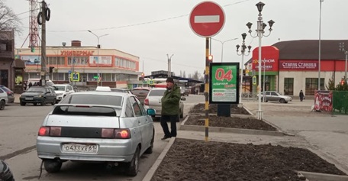
ширина 1,4 м,
высота 2,6 м,
общая площадь информационного поля 7,28 кв.м

3.10. Пилон.
проспект Ленина, 7
Топосъемка планируемого участка 1:500
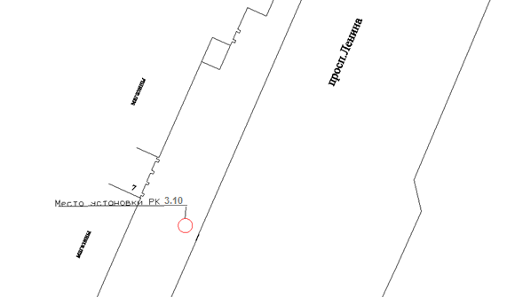

Дизайн макет рекламной конструкции | Эскиз рекламной конструкции
ширина 1,4 м,
высота 2,6 м,
общая площадь информационного поля 7,28 кв.м

3.11. Пилон.
проспект Ленина, 11а
Топосъемка планируемого участка 1:500
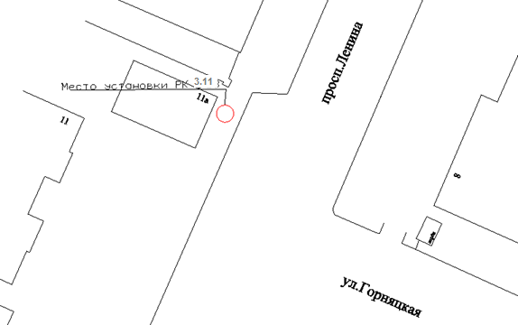
Дизайн макет рекламной конструкции | Эскиз рекламной конструкции
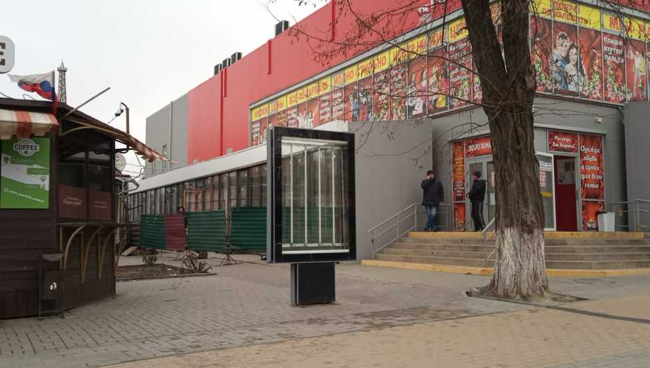
ширина 1,4 м,
высота 2,6 м,
общая площадь информационного поля 7,28 кв.м.

3.12. Пилон.
проспект Ленина, 19а

Топосъемка планируемого участка 1:500

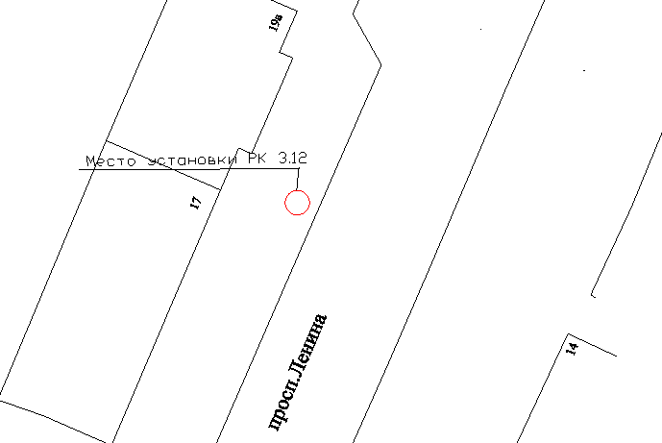
Дизайн макет рекламной конструкции | Эскиз рекламной конструкции
ширина 1,4 м,
высота 2,6 м,
общая площадь информационного поля 7,28 кв.м.

